Lección 10: Resolvamos problemas con números decimales
- Redondeemos y ordenemos números decimales para resolver problemas.

Calentamiento: Observa y pregúntate: El luge
¿Qué observas? ¿Qué te preguntas?
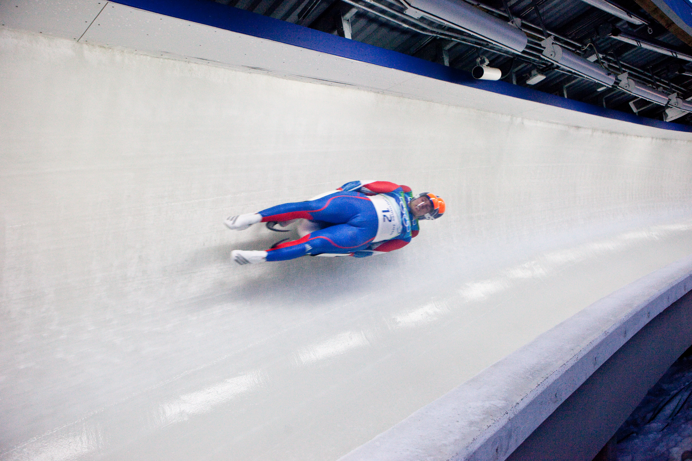
A | B
48.532 | 82.13
48.561 | 82.75
48.626 | 82.81
48.634 | 83.07
48.708 | 82.80

10.1: ¿Qué tan preciso es?
atleta | tiempo (segundos) | velocidad (millas por hora)
Atleta 1 | 48.532 | 82.13
Atleta 2 | 48.561 | 82.75
Atleta 3 | 48.626 | 82.81
Atleta 4 | 48.634 | 83.07
Atleta 5 | 48.708 | 82.80
- ¿Cómo cambiarían los resultados de la carrera si los tiempos se registraran al segundo más cercano?
- ¿Cómo cambiarían los resultados de la carrera si los tiempos se registraran a la décima de segundo más cercana?
- ¿Cómo cambiarían los resultados de la carrera si los tiempos se registraran a la centésima de segundo más cercana?
- Un atleta tuvo un tiempo de 48.85 segundos registrados a la centésima de segundo más cercana. ¿Cuáles tiempos pudo haber registrado este atleta a la milésima de segundo más cercana?
- Un atleta tuvo un tiempo de 48.615 segundos registrados a la milésima de segundo más cercana. ¿Cuáles tiempos pudo haber registrado este atleta a la centésima de segundo más cercana?

10.2: Comparemos velocidades
La tabla muestra las velocidades máximas, en millas por hora, de 5 atletas de luge:
atleta | velocidad (millas por hora)
Atleta 1 | 82.13
Atleta 2 | 82.75
Atleta 3 | 82.81
Atleta 4 | 83.07
Atleta 5 | 82.80
- Escribe las velocidades máximas de los atletas en orden decreciente.
- Si redondeamos las velocidades a la décima de milla por hora más cercana, ¿hay atletas que tienen la misma velocidad máxima? ¿Y si las redondeamos a la milla por hora más cercana?
- Había un sexto atleta que fue más rápido que el corredor que registró 82.80 millas por hora, pero fue más lento que el corredor que registró 82.81 millas por hora. ¿Cuáles podrían ser las velocidades de esos 3 atletas si todas se midieran a la milésima de milla por hora más cercana?

Section Summary
Section Summary
En esta sección, representamos decimales hasta la posición de las milésimas.
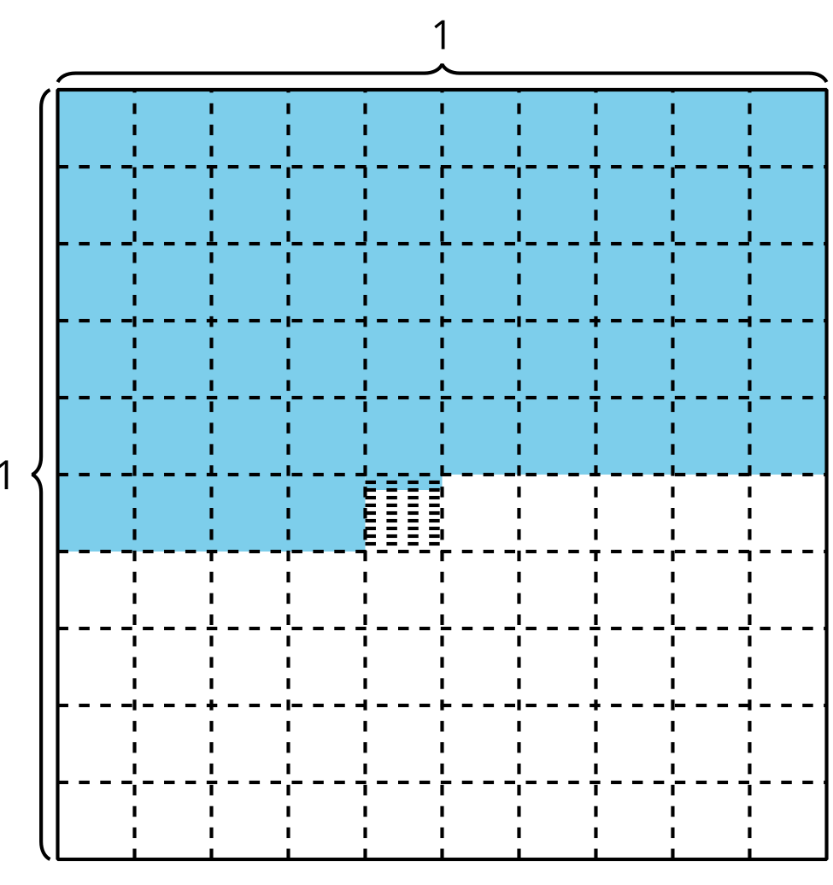
La región sombreada del diagrama representa 0.542. Cada una de las 5 filas sombreadas es una décima o 0.1, cada uno de los 4 cuadrados pequeños sombreados es una centésima o 0.01, y cada uno de los 2 rectángulos pequeños sombreados es una milésima o 0.001. El número decimal 0.542 se puede representar de otras maneras:
- $\frac{542}{1,000}$
- quinientas cuarenta y dos milésimas
- $\left(5×0.1\right)+\left(4×0.01\right)+\left(2×0.001\right)$
También podemos ubicar 0.542 en una recta numérica.
La recta numérica muestra que 0.542 está más cerca de 0.54 que de 0.55, así que 0.542 redondeado a la centésima más cercana es 0.54.
© CC BY 2021 Illustrative Mathematics®

